**TUGAS MODUL PRAKTIKUM 7**



**Disusun oleh :**

**Anne Audistya Fernanda**

**140810180059**

**Kelas A**

**PROGRAM STUDI S1 TEKNIK INFORMATIKA**

**FAKULTAS MATEMATIKA DAN ILMU PENGETAHUAN ALAM**

**UNIVERSITAS PADJADJARAN**

**2020**

Tugas Modul 7

1. Cari minimum spanning tree pada graf dibawah dengan Algoritma Kruskal. Jelaskan langkah demi langkah sampai graf membentuk minimum spanning tree.

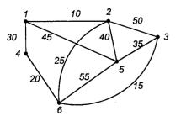

Jawaban :

Langkah 1 – Menghapus semua *loop* dan *parallel edges*



Langkah 2 – Mengatur semua edges pada graf dari yang terkecil ke terbesar

|  |  |
| --- | --- |
| 1, 2 | 10 |
| 3, 6 | 15 |
| 4, 6 | 20 |
| 2, 6 | 25 |
| 1, 4 | 30 |
| 3, 5 | 35 |
| 2,5 | 40 |
| 1, 5 | 45 |
| 2, 3 | 50 |
| 5, 6 | 55 |

Langkah 3 – Menambah edge dengan bobot paling kecil, lakukan dan jangan sampai membentuk sirkuit

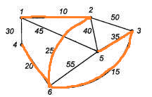

Minimum spanning tree terbentuk

1. Gambarkan 3 buah minimum spanning tree yang berbeda serta bobotnya untuk graf di bawah dengan Algoritma Prim. Jelaskan setiap langkah untuk membangun minimum spanning tree.



Jawaban :

1. Menentukan titik awal graph

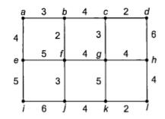

2. Menentukan simpul dengan minimum key value



3. Ulangi langkah 2 sampai semua terdapat tree nya





1. Apakah semua minimum spanning tree T dari graf terhubung G harus mengandung jumlah sisi yang sama? Jelaskan alasannya (bukan dengan contoh).

Jawaban:  
Iya mengandung jumlah yang sama, karena dalam algoritma tersebut memiliki tujuan untuk mengunjungi semua titik dengan beban yang minimum sehingga semua titik dalam graph tersebut dapat dikunjungi.